- Alles über den Skandal um die Einrichtung 7. Klassen an der Grund- und Gesamtschule Neu Zittau
- 37 Schülerinnen und Schüler der siebten Klassen werden am ersten Schultag an andere Schulen geschickt, Bürgerinnen und Bürger werden vom Schulhof gejagt
- über die Vorgeschichte (das staatliche Schulamt Frankfurt (Oder) rät Eltern bereits im Januar ab), über seltsame Doppelanmeldungen und einen lügenden Staatssekretär
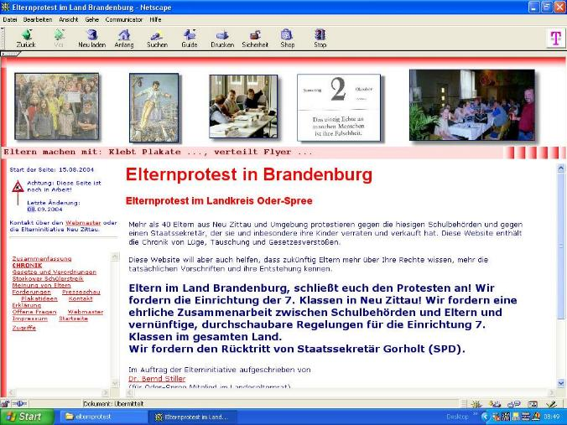
- wie das Ministerium sich um die Beantwortung von Fragen drückt, Beschwerden liegen lässt ...
V.i.S.d.P.: Dr. Bernd Stiller, Winkelmannstr. 18, 15518 Langewahl 09.2004

